Вибори президента учнівського врядування
закладу «Загальноосвітня школа І-ІІІ ступенів №18
Вінницької міської ради»
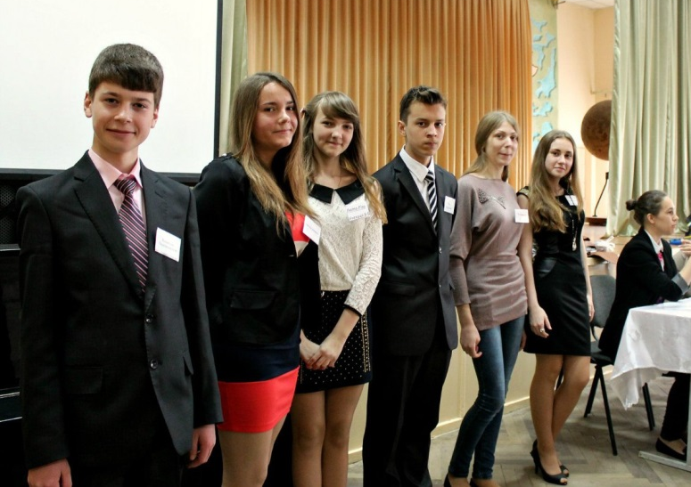
Вибори президента учнівського врядування – значна подія, яку всі з нетерпінням чекають. Кандидати хочуть очолити учнівське врядування, а виборці – прагнуть змін.
В закладі «Загальноосвітня школа І-ІІІ ступенів №18 Вінницької міської ради» м. Вінниці вибори проходять у етапи:
- Підготовчий
За місяць до виборів про них оголошують на загал (вивішують об’яви у школі, інформують про вибори на сайті школи, в соціальних мережах, скликають збори старост). Тоді кожен бажаючий учень 8-10 класів має право подати свою кандидатуру на вибори протягом тижня.
Після того як кандидати будуть відомі, у них є час на підготовку – створення передвиборчої програми, агітаційного плакату, буклетів і т.д.
- Агітаційний
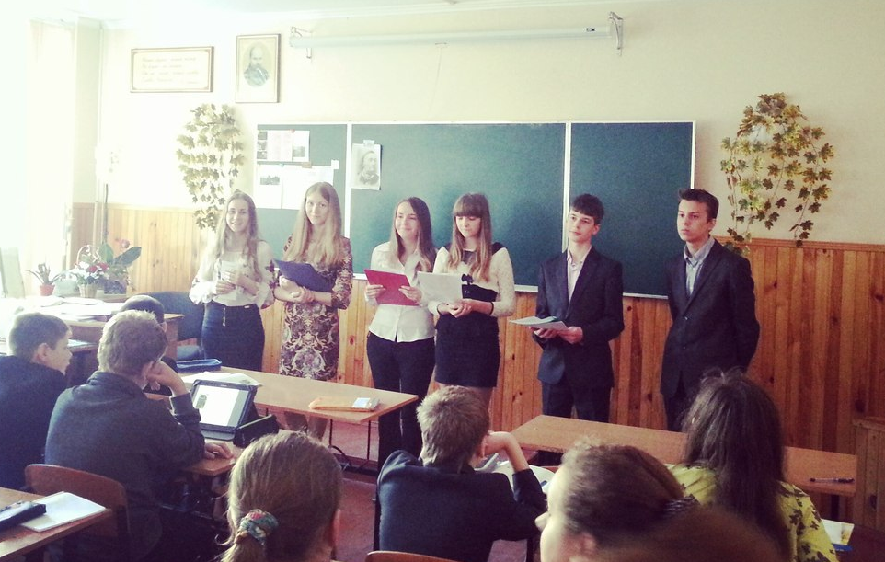
За тиждень до проведення виборів кандидати вивішують агітаційні плакати у вестибюлі школи, обходять усіх учнів 5-11 класів (розповідають свою передвиборчу програму, роздають буклети), описують свою біографію та програму на сайті школи, після чого за три дні до виборів агітація припиняється і є забороненою!
- Голосування
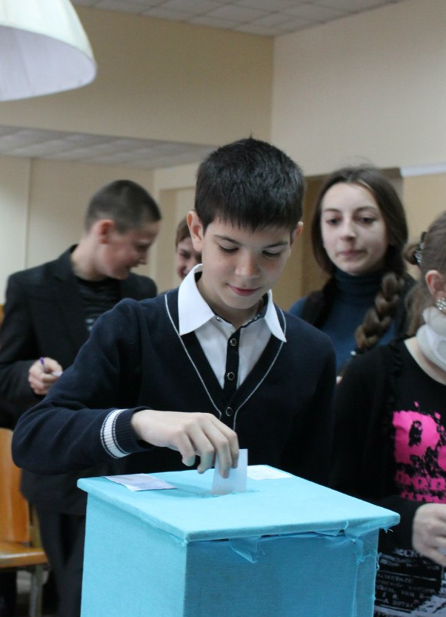
Процес голосування відбувається цілий день. У голосуванні беруть усі учні 5-11 класів. Формується виборча комісія, яка складається з п’яти людей (педагог-організатор, два представники з 11-ого класу, два представники з 10-го класу (з класу, з якого ніхто не бере участь у виборах)), учнівське врядування готує скриньку до виборів (показує виборчій комісії, що скринька пуста та у присутності адміністрації закладу заклеює скриньку і ставить печатку школи).
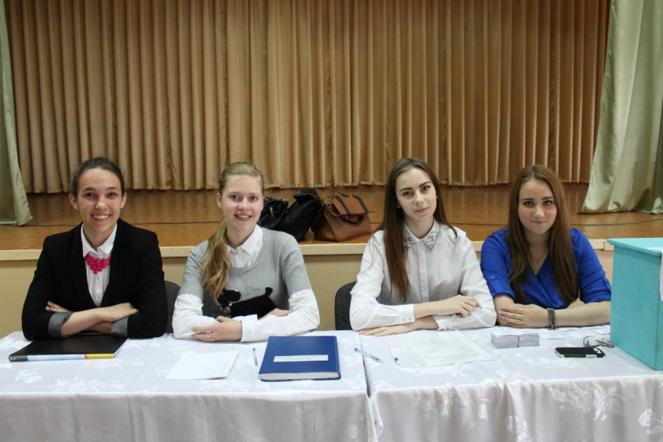
Вибори проходять в актовій залі школи. По черзі в залу заходять учні 5-11 класів, яким роздають бюлетені. На ньому учень позначає, кого би він(вона) хотів(-ла) бачити президентом школи і кидає в скриньку.
Після того, як усі учні зроблять свій вибір, виборча комісія підраховує голоси та голова комісії оголошує результати виборів на шкільному радіо.
В 2014 р. в школі №18 м. Вінниця у першому турі було обрано президентом ученицю 9-А класу Марію Самойленко на термін – 2 роки (до закінчення школи).

